Gestió
Després de la creació, es mostrarà una pantalla amb diferents opcions que ens permetran gestionar diferents aspectes de la insígnia.
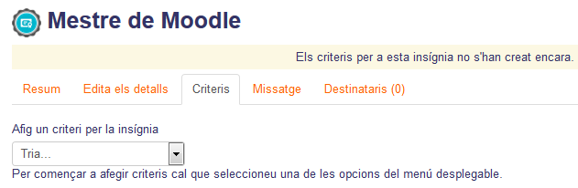
En la part superior es mostren una sèrie de pestanyes amb les funcionalitats:
- Resum: proporciona una vista general sobre els detalls de la insígnia. A més, en cas que estiga recentment creada (com en l'exemple de la imatge) i no tinga criteris afegits, mostrarà un missatge advertint-ho.
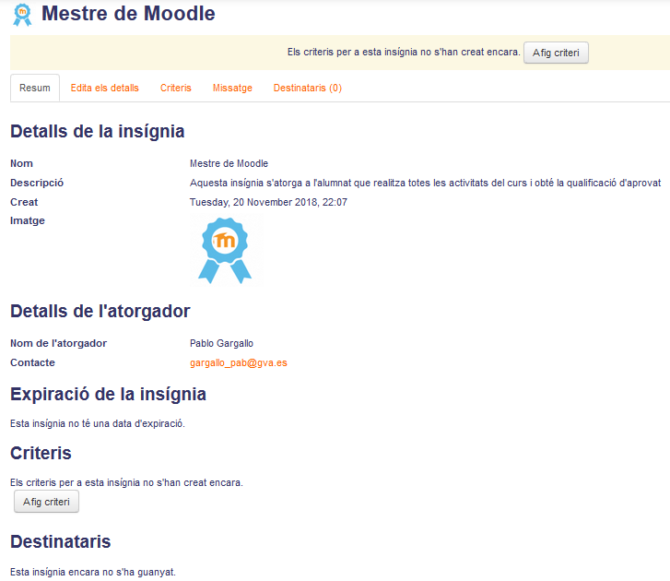
- Edita els detalls: permet tornar a un formulari similar al del punt anterior, on podrem canviar els paràmetres de la insígnia. Cal tenir en compte que si la insígnia està en ús, haurem de deshabilitar-la abans de començar a editar i una vegada acabats els canvis, tornar a habilitar-la.
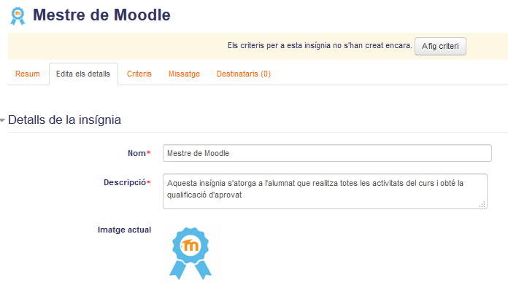
- Criteris: permet crear condicions sota les quals, l'alumnat obtindrà les insígnies. Per a això es mostra un desplegable amb diferents opcions que podem configurar.
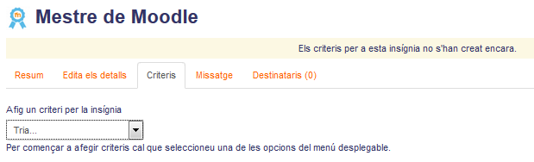
- Missatge: en aquest apartat, es permet l'edició del missatge que s'envia a l'alumnat que ha guanyatbgg la insígnia. A més de l'Assumpte del missatge i el cos (on escriurem un text), tenim dues opcions com són: Adjuntar insígnia al missatge, que permet afegir l'arxiu de la insígnia perquè puga descarregar-se; i Notificar al creador de la insígnia, que permet configurar la freqüència de notificacions enviades al creador de la insígnia quan aquesta insígnia és atorgada a usuaris.
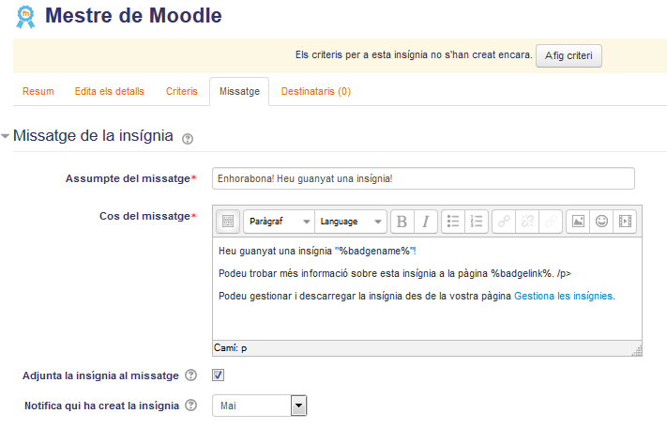
- Destinataris: aquesta pestanya mostra una llista d'usuaris que ja s'han guanyat la insígnia. En el nostre cas no es mostra cap perquè acabem de crear-la.
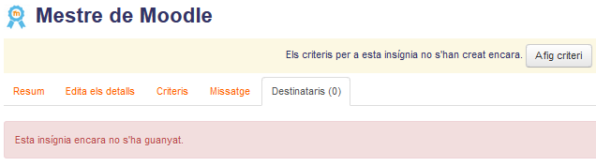

Afegint criteris
Com acabem de veure, la pestanya Criteris mostra un desplegable amb una sèrie de criteris que podem aplicar a la insígnia:
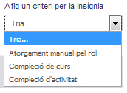
Els tres que es mostren són:
- Atorgament manual pel rol: la insígnia l'assigna manualment el professorat (o un altre rol que aquest indique) en qualsevol moment.
- Compleció de curs: el curs ha de completar-se. Es pot exigir una qualificació final mínima o completar-ho abans d'una data determinada.
- Compleció d'activitat: les activitats seleccionades han de ser completades per l'alumnat complint els requisits definits en les seues condicions de finalització.

Atorgament manual pel rol
En aquest cas, es mostrarà una pantalla on podrem seleccionar aquells rols que tindran permís per atorgar la insígnia, a més de seleccionar si han de concedir-la tots els rols seleccionats o n'hi ha prou que algun d'ells la concedisca:
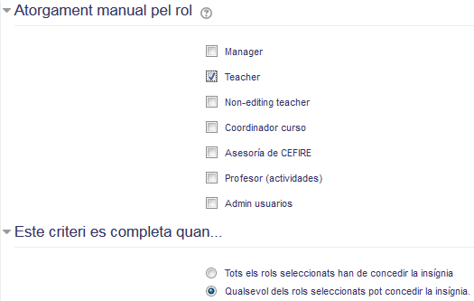

Compleció d'activitat
En aquest cas, la finalització d'una activitat és la que marca l'obtenció de la insígnia. Per a això haurem de seleccionar la tasca o tasques, prémer el botó Habilitar i fixar la data de finalització:
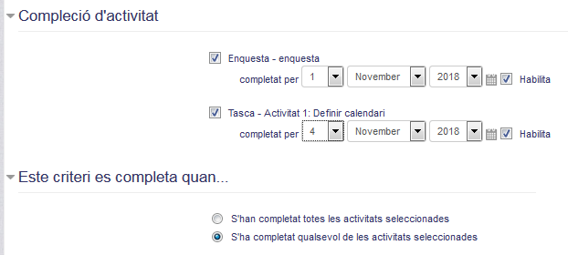

Compleció de curs
Aquesta opció permet atorgar la insígnia a aquells usuaris que han completat el curs. A més es poden fixar paràmetres addicionals com la qualificació mínima o la data de finalització del curs:
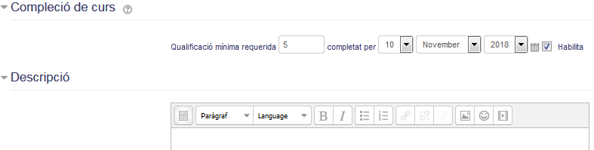
En finalitzar la creació de cadascuna dels criteris, es mostrarà una pantalla on podrem visualitzar-los i, en cas necessari, indicar si s'han de complir tots o alguns d'ells:
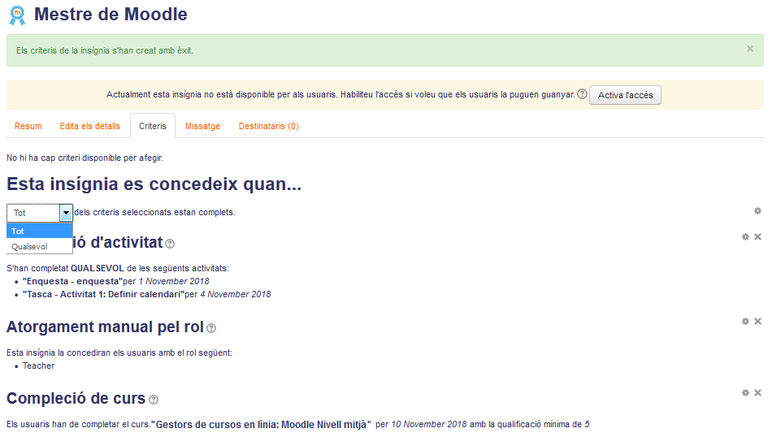
Així mateix, amb les aspes que hi ha a la dreta de cada criteri, podem eliminar-los, i amb les rodes dentades, modificar els seus paràmetres.

Habilitant l'accés
Una vegada hem fixat el criteri o criteris de la insígnia, es mostrarà, en la part superior, un botó que ens permetrà habilitar l'accés i que la insígnia estiga disponible. En prémer aquest botó, ens mostrarà un missatge avisant de l'habilitació i que quedarà bloquejada:
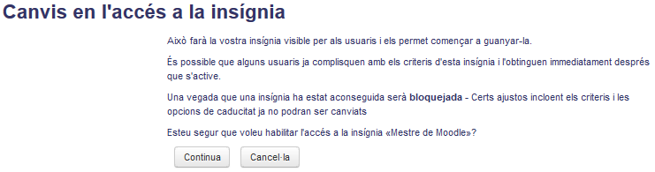
Prement el botó Continua confirmarem que estem segurs. Ara, el color roig de la part superior haurà canviat a verd i es mostrarà un botó per deshabilitar l'accés (en cas que siga necessari).
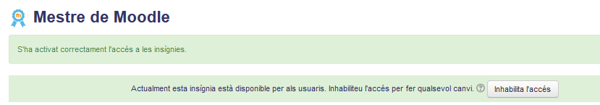
Si accedim als detalls de la insígnia, podrem veure que estan deshabilitats i que no podem modificar-los. En cas de voler fer-ho hauríem de Deshabilitar l'accés i canviar-los:
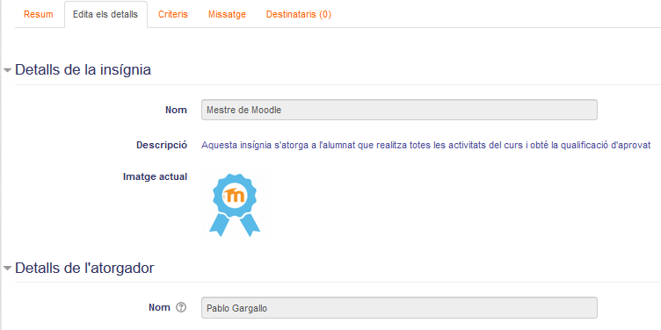

Cas pràctic
En aquest cas pràctic configurarem els criteris de la insígnia del cas pràctic anterior. Per a això crearem dos criteris, un de compleció de curs (amb una nota de 6 i amb data de venciment de 10/12/2018) i un altre d'atorgament manual pel rol per al rol Teacher. A més es deurà complir algun dels dos criteris per concedir la insígnia.

Retroalimentación
Els criteris seran:
- Compleció de curs: Qualificació mínima requerida 6 finalitzat abans de 10/Desembre/2018 (recorda prémer el botó Habilitar).
- Atorgament manual pel rol: Teacher seleccionat.

Tornar a Seqüenciació condicional, rúbriques i insígnies · Aules — nivell mitjà

